Додаток
до рішення Київської міської ради
від _____________ № _____________
План-схема
до дозволу на розроблення проєкту землеустрою щодо відведення земельної ділянки

клопотання | від 29.05.2023 № 370165161
код земельної ділянки | 72:499:0085
юридична/фізична особа | Пилипчук Володимир Володимирович
адреса земельної ділянки | м. Київ, р-н Солом'янський, вул. Совська, 34-Б
вид землекористування | власність
вид використання  земельної ділянки | для будівництва і обслуговування жилого будинку, господарських будівель і споруд
орієнтовний розмір | 0,07 га
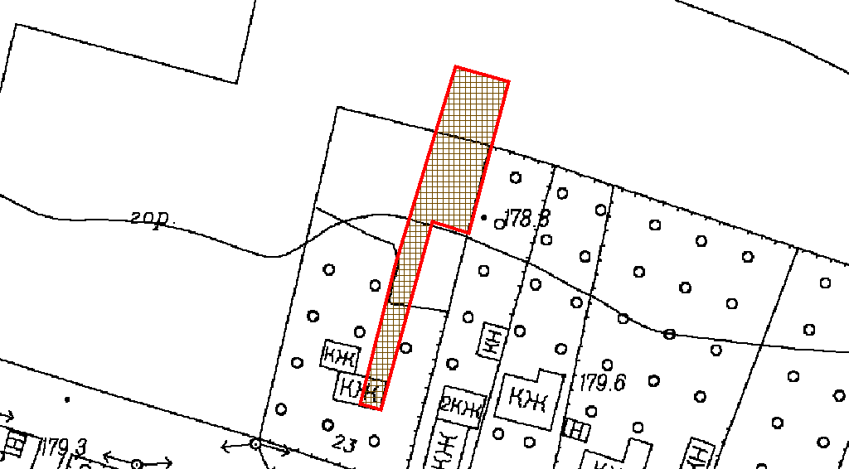
Київський міський голова | Віталій КЛИЧКО

